Název a číslo materiálu
VY_32_INOVACE_01-15

Vložení tabulky

Ročník: | 6.
Vzdělávací oblast: | Informační a komunikační technologie
Vzdělávací obor: | Informatika
Tematický okruh: | Práce s textovým editorem
Téma: | Vložení tabulky
Jméno autora: | Mgr. Petr Chvojka
Vytvořeno dne: | 5. 1. 2011
Metodický popis,  (anotace): | Metodický materiál vytvořený pro žáky na podporu výkladu – nahrazuje sešit a učebnici, žák jej může opakovaně použít jako návod při práci dle své potřeby. Materiál je též žákům volně dostupný po přihlášení ke službě WindowsLive@Edu.

Vložení tabulky do Wordu
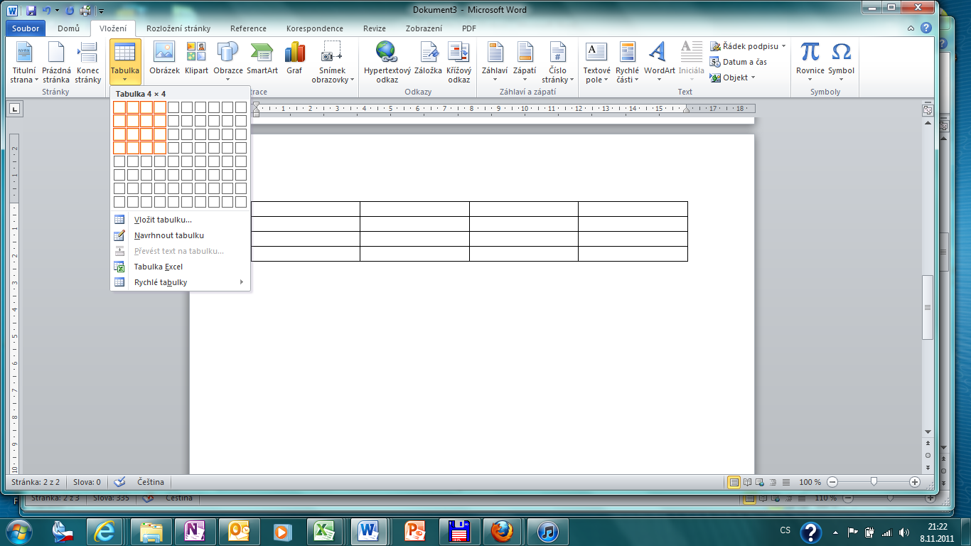
Jednoduchou tabulku vložíme pomocí volby na kartě Vložení – Tabulka

Pokud ale zvolíme Vložit tabulku, otevře se dialogové okno.
Tažením myší označíme požadovaný počet buněk pro budoucí tabulku.

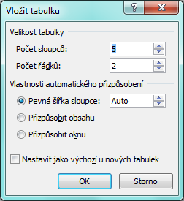
Volby potvrdíme OK.
Dále můžeme nastavit, jak se budou chovat sloupce.
V okně Vložit tabulku můžeme nastavit počet řádků a sloupců.

Vkládání údajů do tabulky a jejich úprava
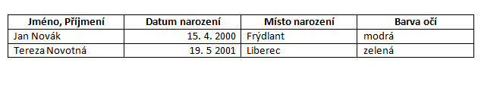
Do vedlejší buňky se dostaneme klepnutím myši, Tabelátorem, šipkou.
1. řádek tabulky – Záhlaví – záhlaví každého sloupce by mělo začínat velkým písmenem. Tučné písmo zarovnané na střed.

- K nastavení parametrů textu používáme stejné nástroje jako při běžné práci s textem.
- Zarovnání textu v buňkách nastavíme tlačítky pro zarovnání textu v odstavcích.
- Text v tabulce můžeme označovat, kopírovat a vkládat podobným způsobem jako při práci s běžným textem.

Formátování čar v tabulce
Když klepneme myší do tabulky, zobrazí se nám karta Nástroje tabulky, kde máme na výběr kartu Návrh a kartu Rozložení.
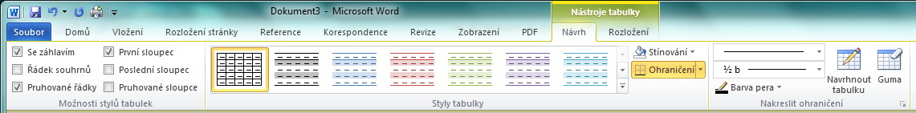
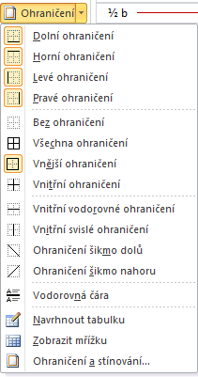
Skupina Styly tabulky umožňuje rychle a jednoduše nastavit vzhled a formátování.tabulky.
Nastavení čar v tabulce můžeme provést stiskem tlačítka Ohraničení.
Další styly jsou přístupné po klepnutí na rozbalovací tlačítko.
Skupina Styly tabulky umožňuje rychle a jednoduše nastavit vzhled a formátování tabulky.

Před použitím nabídky Ohraničení vždy nejdříve vybereme buňku, část tabulky nebo celou tabulku, ve které chceme provést změny.
Pokud chceme provádět další změny, klepneme na volbu Ohraničení a stínování.
Vybereme požadované ohraničení a to se hned provede v tabulce.

Pozor, při použití nabídky Ohraničení se vždy přepíšou stávající čáry čarami novými vybranými z nabídky.

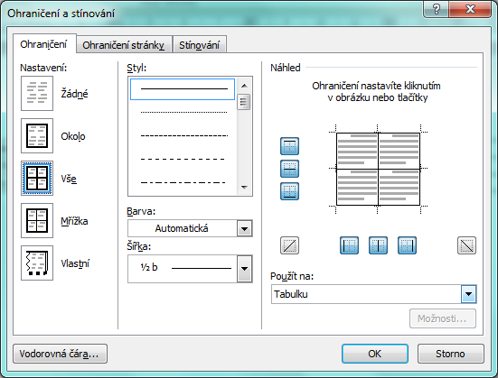
Uložíme OK.
Nastavíme, se kterými čarami v tabulce budeme pracovat .
Nastavíme styl čar.
Nastavíme barvu.
Nastavíme tloušťku čáry.
Nastavení můžeme zkontrolovat v náhledu.
Okno Ohraničení a stínování.

Použitá literatura:
KOVÁŘOVÁ, Libuše. Informatika pro základní školy: 2. Vyd. 2. Kralice na Hané: Computer Media, 2009, 88 s. ISBN 978-80-7402-016-2.

